**Strahlensätze I**

Bestimme die fehlenden Strecken mit Hilfe des 1. und   
2. Strahlensatzes die fehlenden Längen.

**Berechne die Längen  , indem die richtigen Längen dem Bild zugeordnet werden.**

1. **wenn  = 8,6 cm,  = 9,6 cm,  = 7,5 cm und  = 10,5 cm gegeben sind.**

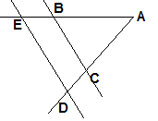 **   = 13,44 cm**

**→  **

**   = 12,04 cm**

** **

1. **wenn  = 7,2 cm,  = 8,7 cm,  = 7,3 cm und  = 9,49 cm gegeben sind.**

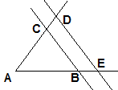 **   = 11,31 cm**

** **

**   = 9,36 cm**

** **

1. **wenn  = 7,2 cm,  = 8,7 cm,  = 7,3 cm und  = 9,49 cm gegeben sind.**

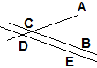 **   = 5,04 cm**

** **

**   = 7,44 cm**

** **